1. JRE未安装：
- 请您访问 http://www.jumbomart.cn:8080/jumbomart/software/jre-6u27-windows-i586-s.exe
链接（WMS必须是登录状态），将【jre-6u4-windows-i586-p.exe】文件保存本地，然后双击运行即可。

2.JRE版本不对
- 控制面板→Java，进入Java控制面板界面【Java】页签，如下图所示，点击【查看】按钮，查看Java Runtime Environment设置情况。
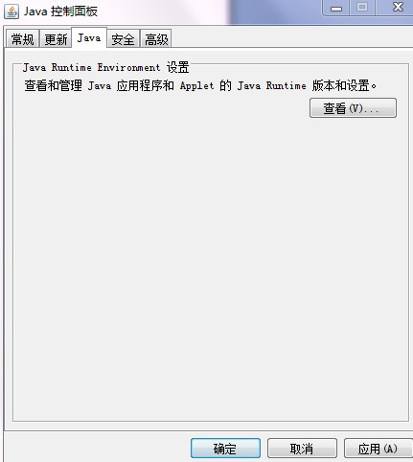
- 查看Java Runtime Environment设置界面列出的对应产品号
- 若无【1.6.0_27】产品号，请参照第一点，安装JRE；
- 若有低于【1.6.0_27】的产品号，请在对应启用处去选并保存；
- 若有高于【1.6.0_27】的产品号，请在【卸载或更改程序】中卸载。
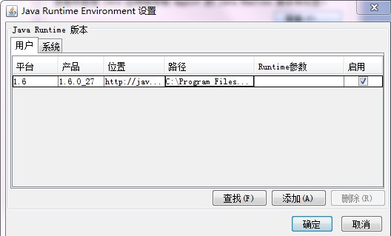
- 同时进入Java控制面板界面【更新】页签，请将更新页面的【自动检查更新】处去选保存。如下图：
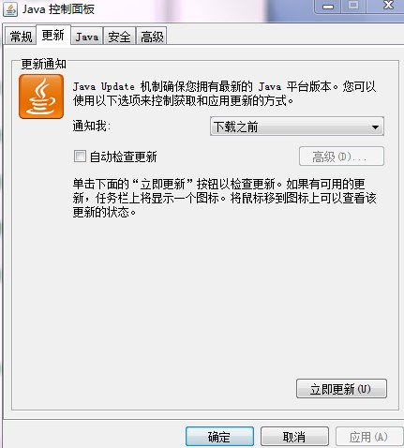

3.架包未安装
- 请您访问http://www.jumbomart.cn:8001/scm/common/install.rar链接（WMS必须是登录状态），将【install】压缩包下载保存；
- 确保已经安装java运行环境，即安装指定版本JRE；
- 解压压缩包；
- 运行start.bat(必须解压后运行)等待自动关闭(win7系统使用管理员方式运行)。
4. 访问地址需变更
- 如果以上3个步骤您都正确操作，仍然无法打印称重，请查看您的访问地址，若访问地址为：http://www.jumbomart.cn:8001/scm/，请将访问地址变更为： http://222.73.237.102:8001/scm/访问即可。

